Kucanje matematičkih i drugih formula. Za ovo je potrebno imati instaliran Microsoft Equation 3.0, koji moyete naći naredbom

Insert - Object

Y₁=X₁ + 3²

υ=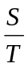

x _{½} = 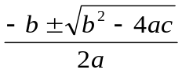

H₂ + O₂ → H₂O

